**SpecialSci未授权专题全文如何获取？**

一、未开通授权专题全文获取

SpecialSci特色专题数据库中，已开通授权的专题论文可以直接在线进行下载。如果您点击预览或镜像下载时出现如下提示，则表明当前论文所属专题尚未开通授权。

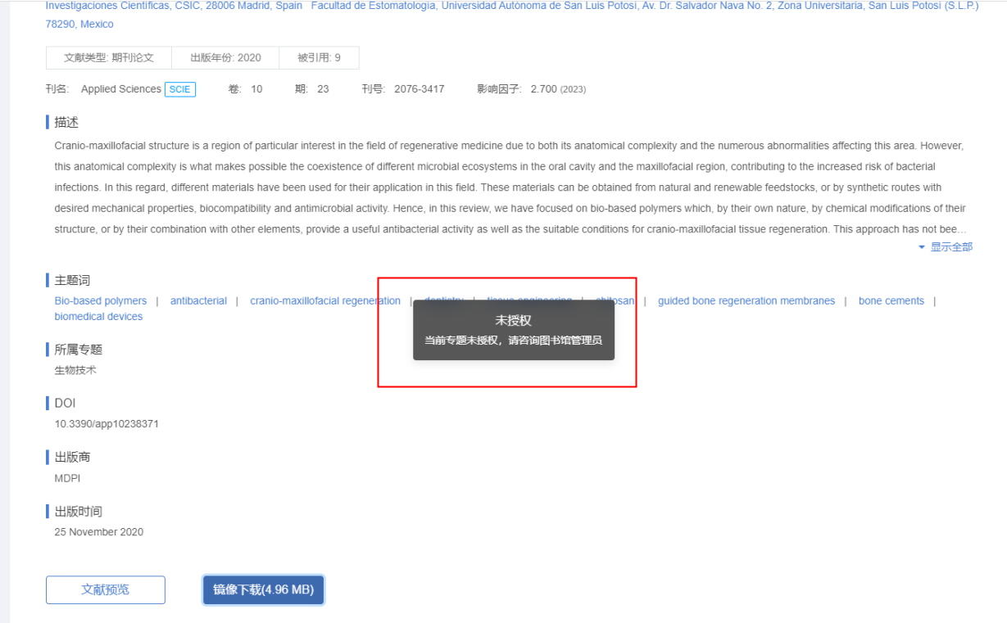

对于暂时没有开通的专题论文，读者可以通过移动端智能传递系统申请全文传递，以用于教学科研所需，简单几步操作即可：

（一）使用微信搜索并关注公众号“国道数据”，进入“服务中心-全文传递申请”

（二）填写文献DOI，点击“提交”，确认信息，申请传递

（如果无法提供DOI，请填写文献详细信息后提交）

（三）文献传递成功，会发送邮件或短信提示，请及时关注邮箱动态

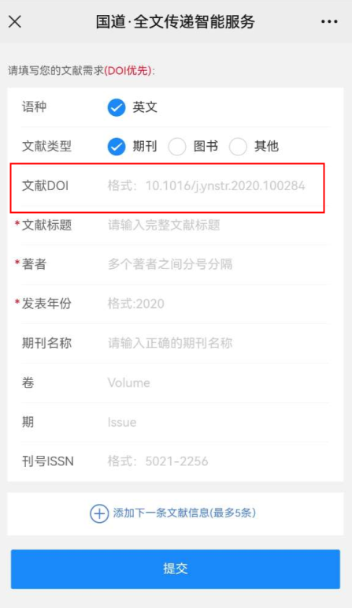

二、“科技查新”全文传递流程

SpecialSci外文专题数据库“科技查新”版块，支持已授权机构的IP用户和机构内注册的个人用户进行全文传递申请。IP用户申请时每次都需填写个人邮箱等信息，适用于文献需求较少的用户；机构内注册的个人用户登录后，填写一次申请信息，后期便可一键提交申请，非常便利，适用于文献需求较多的用户，强烈建议大家注册个人账号。

（一）IP用户申请全文传递方法

用户在学校IP内登录https://specialsci.cn/，登录成功，平台显示用户所属高校名称。

在文献详情页面，单击“申请邮箱传递”，填写传递所需信息，单击“提交申请”即可。

说明：对于IP用户，系统无法将信息记录至某个特定用户，故每次申请时都需要用户填写申请信息。

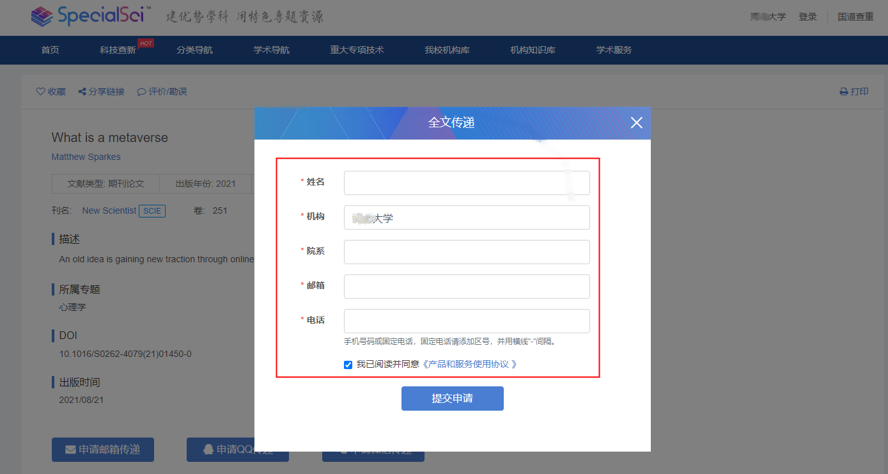

（二） 机构内注册个人用户申请全文传递方法

1.用户在机构IP内注册了个人账号，使用成功注册的账号登录https://specialsci.cn/，进入全文传递申请页面，首次申请需填写一次申请信息，下次再申请时会自动回显用户邮箱，一键提交即可。

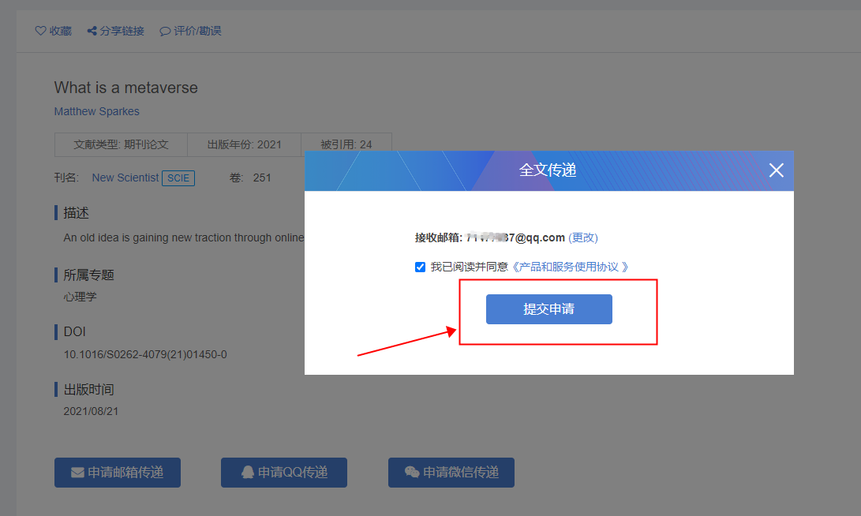

如需更改接受论文的邮箱，点击邮箱后的“更改”，修改后保存，下次就发送到新的邮箱了。

2.机构内个人账号注册方法如下：

（1）机构IP登录成功后，点击机构名称旁边的“登录”，进入个人登录界面

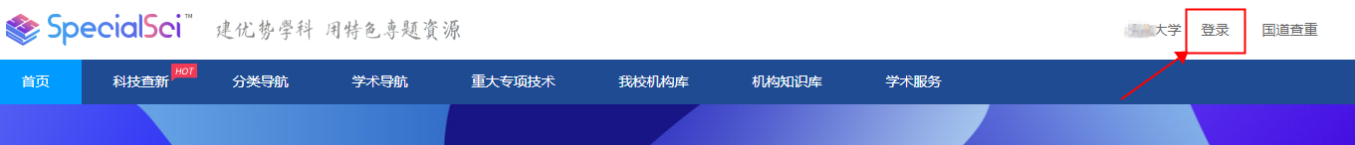

（2）单击“立即注册”，按提示进行账号注册，直至提示注册成功。

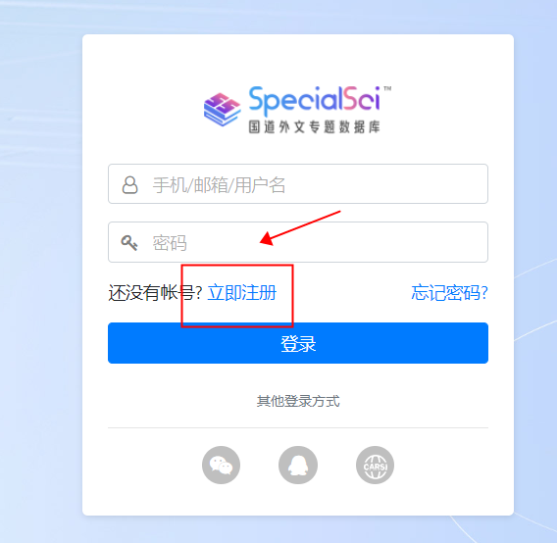

使用已注册个人账号，进行平台登录，首次申请全文传递填写一次申请信息即可。